Муниципальное бюджетное общеобразовательное учреждение
«Асекеевская средняя общеобразовательная школа»
Асекеевского района Оренбургской области
_____________________________________________________________________________
461710, с. Асекеево, ул.Гагарина, 13 E-mail: asosh06 @mail.ruТ (Факс): (35351) 2-02-08

Технологическая карта урока по русскому языку во 2 классе

Тема: «Одушевленные и неодушевленные имена существительные».

Разработала:
учитель начальных классов
Андреева Р.Н.

2020 год

Технологическая карта урока,
направленнаяна организацию учебной деятельности совместного обучения
учащейся с ОВЗ (ЗПР) и учащихся, не имеющих ограничений здоровья

Дата 05.02.2022 г Класс: 2б УМК «Школа России»
Предмет: русский язык
Тема «Одушевленные и неодушевленные имена существительные».
Тип урока: ОНЗ
Цель: создание условий для усвоения учащимисяпонятий - "одушевленные " и "неодушевленные" имена существительные и учить распознать одушевленные и неодушевленные существительные.
Планируемые результаты:

Личностные:

• стремление к более точному выражению своего собственного мнения и позиции;

• способность к самооценке на основе критерия успешности в учебной деятельности.

Предметные:

• освоение понятия «одушевлённые и неодушевлённые имена существительные» по вопросам;

• освоение алгоритма определения одушевлённых и неодушевлённых имён существительных.

Метапредметные:

Познавательные:

• самостоятельно формулировать тему и задачи урока после предварительного обсуждения;

• формулировать правило на основе выделенных существенных признаков имени существительного;

• добывать новые знания, находить новые знания, пользуясь различными источниками информации.

Коммуникативные:

• умение оформлять свои мысли в устной речи;

•задавать вопросы, необходимые для организации собственной деятельности и сотрудничества с партнёром;

• осуществлять взаимный контроль и оказывать необходимую взаимопомощь ;

• договариваться и приходить к общему мнению и решению в совместной деятельности, высказывать и обосновывать своё мнение.

Регулятивные:

• принимать и сохранять учебную задачу;

• осуществлять итоговый и пошаговый контроль по результату;

• адекватно воспринимать оценку учителя;

• освоение способа решения проблемного поискового характера.

Оборудование: мультимедийное оборудование, учебник «Русский язык 2 класс, картинки с изображением совы, карточки.
Применяемые технологии:технология проблемного обучения, дифференцированного обучения, РКМ, оценивания учебных достижений, игрового обучения, коррекционно-развивающие, здоровьесберегающие технологии.
Ход урока
 | Название  этапа урока | Формы организации деятельности учащихся | Действия учителя | Действия учащихся | Действия уч-ся с ЗПР | Результат взаимодействия учителя и учащихся по достижению планируемых результатов урока
1 | Оргмомент  Цель: создание мотивации к учебной деятельности. | Фронтальная. | Приветствует обучающихся, проверяет готовность к уроку.  *Особо приветствует учащегося с ОВЗ и проверяет готовность его к уроку. | Приветствуют учителя, размещают материалы на рабочем месте, демонстрируют готовность к уроку. | Создание комфортного психологического климата  *Отвечает на приветствие, демонстрирует готовность к уроку | Проверь, дружок,  Готов ли ты начать урок?  Всё ль в порядке  Книжка, ручка и тетрадка?  Проверили? Садитесь!  С усердием трудитесь.  Предлагаю улыбнуться  И в работу окунуться.  Алина, в классе тепло ?  В классе светло?  Идет перемена?  Сели ровно, осанка правильная. Слайд 2
2 | Мотивационный  Цель: создание мотивации к учебной деятельности. Знакомство учащихся с заявкой на оценку. |  | Мотивирует учащихся к учебной деятельности посредством эмоциональной обстановки.  Подаёт заявку на оценку:  Баллы можно получить за все виды работы. | Планируют оценку и фиксируют на полях в тетради.  Восстанавливают этапы урока | Работа по карточке  Имя существительное - … ……….,  которая отвечает на вопросы …… ?.......... ? и обозначает ….  Проверка выполненной работы у уч-ся ЗПР | Заявка на оценку.  Безошибочно выполненное задание -зеленый круг на полях тетради.  Есть ошибки - красный круг.  Слайд 3  «5» - 10 – 12зел. кружочков.  «4» - от 6 -8 зел. кружочков.  «3» - от 3 – 5 зел. кружочков.  Составим план урока.  Ветер дунул,этапы урока разлетелись,необходимо восстановить этапы урока.
3 | Минутка чистописания  Цель: выработка каллиграфического навыка | Инд-ая | Организует работу | Пишут | Упражнение на развитие мелкой моторики.  Штриховка буквы Л. Корректурное упражнение.  Найти и зачеркнуть все встретившиеся буквы Л. | Какой сейчас месяц?  Что мы о нём знаем? А сколько букв в слове «февраль»? А сколько звуков?  Назовите последний звук? А какой буквой он обозначен? «эль» Запишите эту букву по образцу. Сели ровно.  л Ллл ЛЛ  Какую закономерность заметили?  За красивое безошибочное написание – зеленый круг,  ошибка – красный круг.
4 | Актуализация знаний  Цель: закрепить полученные знания. | Индивидуальная | Организует диалог с учащимися, задаёт вопросы. *Предлагает эталон для самопроверки. | Определяют, что слова каждой группы отвечают на вопросы кто? Что?, выделяют орфограммы. Соотносят работу с эталоном, проводят самопроверку, выставляют баллы за работу. | Записывает слова в 2 группы с опорой на образец.  Проверка выполненной работы у уч-ся с ЗПР | Ребята, давайте проведем исследование.  Прочитайте слова.Слайд 4  Дев…чка, т..традь, л..пата, р…бята, с..бака, ст…кан, уч…ник, т…релка.  Какой частью речи являются записанные слова? Докажите. Запишите словарные слова по группам и вставьте пропущенные орфограммы и подчеркните их.  Проверяем. На какие группы разделили записанные слова? Прочитай…Слайд 5  За каждое верное распределение слов по группам – зеленый круг, ошибка – красный круг
5 | Сообщение темы и постановка учебной задачи  Цель: определить тему урока и поставить цели урока | Фронтальная. | Создаёт учебную задачу, организует подводящий диалог.  *загадывает признаки растения. | Называют часть речи "Имя существительное" и его признаки. Формулируют тему и цели урока.  Выставляют себе баллы. | Игра «Угадай-ка».  Угадай растение по описанию. | По какому признаку сгруппировали слова?  На какой вопрос отвечают слова 1 группы?  Что обозначают слова 1 группы?  людей животных  На какой вопрос отвечают слова 1 группы?  Как они могут назваться?  В русском языке принято такие существительные называть одушевлёнными.  Что обозначают слова 2 группы? Не людей не животных  На какой вопрос отвечают слова 2 группы?  Как они могут назваться?  В русском языке принято такие существительные называть неодушевлёнными.  - Кто сформулирует тему и цели нашего урока?  Запись темы на доске.  Слайд 6.  - Чему должны научиться? Слайд 7  Дайте определение, какие существительные называются одушевлёнными, какие неодушевлёнными?  Давайте проверим по учебнику, с 48 полное ли определение дали мы.  За формулировку темы и цели – по 3 балла.
6 | Работа над темой урока.  Цель: определять способ действия | Групповая. | Организует коллективный анализ учебной задачи. Выслушивает выдвинутые гипотезы от представителей каждой группы, организует их обсуждение и подводит к правильному алгоритму, фиксирует на доске. | Учащиеся составляют алгоритм Представители выступают от группы. Соотносят работу с эталоном, проводят самопроверку, выставляют баллы за работу. | Работает в группе в роли контролера. | Объединитесь в группы .  Распределение ролей  (1 - организатор, читает,  2 - секретарь, пишет,  3 - контролёр, следит за работой всех,  4 – докладчик, выступает)  Каждая группа получает алгоритм действий в беспорядочном виде. Обсуждают, составляют алгоритм «Как определить является ли существительное одушевлённым или неодушевлённым»:  Слайд 10  За составление правильного алгоритма – зеленый круг
7 | Физминутка. | Фронтальная | Организует выполнение упражнений для снятия усталости. | Выполняют физминутку | Выполняет физминутку | Давайте поиграем в игру «Хлопай, топай». Если существительное одушевлённое, то хлопните в ладоши, если неодушевленное, то топните ногой.  -Одежда, лисица, корова, тарелка, малина, осина, яблоня, девочка, город, земляника  Если не ошибались –зеленый круг, были ошибки –красный круг
8 | Первичное осмысление и закрепление нового материала  Цель: использовать полученные знания на практике. | Индивидуальная | Организует практическую работу по учебнику, оказывает помощь,  *Дает многократные указания уч-ся с ЗПР. | Учащиеся вспоминают алгоритм разбора предложений, разбирают предложения, определяют вид существительных, проводят взаимопроверку с соседом по парте и выставляют баллы за работу. | Выполняет задание по учебнику с использованием многократных указаний учителя.  Пальчиковая гимнастика | Сели ровно.  - Ребята, а теперь поработаем самостоятельно по учебнику у.82. Слайд 11  Запиши тот ряд слов, где все имена сущ. - одушевленные  За выбор верной строки – зеленый круг, ошибся – красный круг  У доски (сзади) работает …  Проверка  За выбор верной строки – зеленый круг, ошибся – красный круг  Пальчиковая гимнастика  Перед нами здесь замок.  Кто его открыть бы смог?  Потянули (тянем, не размыкая пальцев)  Покрутили (крутим ладошки туда-сюда, не размыкая пальцев)  Постучали (стучим ладонями друг о друга)  И открыли! (пальцы размыкаются)
9 | Физминутка. | Фронтальная | Организует выполнение упражнений для снятия усталости. | Выполняют упражнения поофтальмотренажеру Базарного | Выполняет упражнения для глаз. Офтальмотренажер Базарного | А теперь выполним упражнения для глаз
 | Самостоятельная работа с проверкой.  Использовать полученные знания на практике. | Индивидуальная | Раздаёт тест с заданиями. Предлагает эталон для взаимопроверки. *Оказывает помощь уч-ся ЗПР, корректирует допущенные ошибки. | Выполняют тест. Осуществляют контроль выполнения, соотносят работу с эталоном. Выставляют баллы за работу. | Выполняет тест.  Осуществляет контроль выполнения работы соседа, соотносит работу с эталоном. | Выполнение теста.  Взаимопроверка по эталону. Слайд 12  За правильно выполненный тест – зеленый круг  С ошибками –красный круг
 | Работа на компьютере по эл.дискук учебнику | Инд. | Организует работу  Осуществляют контроль выполнения | Подходят по очереди к компьютеру и выполняют задание. | Использование аудиовизуального средства обучения для уч-ся с ЗПР.  Выполнение задания из эл.диска. | Задания из эл.диска. Распредели имена существительные по корзинам.
 | Работа в парах | Парная | Осуществляет контроль выполнения | Работа в паре | Работает в паре с сильным учащимся.  Выполняет точечный массаж ушей по инструкции учителя. | Из данных слов, выберите и подчеркните только существительные. Дайте общее название данной группе слов.  За правильно выполненную работу – зеленый круг  С ошибками –красный круг
10 | Итог урока. Рефлексия.  Цель: провести самоанализ деятельности и её результата. | Фронтальная. | Помогает скорректировать образовательный маршрут. Контролирует соответствие оценки каждого учащегося за урок.  *Проводит рефлексию с учащимся с ЗПР | Высказывают свои впечатления об уроке. Соотносят цель урока и дают самооценку результатов своей деятельности в соответствии на заявленную оценку в начале урока. Подсчитывают баллы. Соотносят количество баллов с заявкой на оценку.  Обсуждают с учащимися причины расхождения плана и факта оценки. | Читает цель урока, определяет трудные и легкие задания, что получилось, что не получилось | -Какую цель ставили на уроке?  - Достигли ли вы её?  Кто научился распознавать одушевленные от неодушевленных имен сущ.- нарисуйте зеленый круг  - Над чем ещё надо поработать? Как вы думаете все изучили об имени сущ.? Так чем займемся на следующих уроках?  - Подсчитайте количество зеленых кругов, соотнесите их с заявкой на оценку.  Поднимите руки, у кого 10 и более баллов?  Слайд 13Закончи предложения:  Сегодня на уроке  Я не знал (а)… теперь я знаю…  Мне было трудно…  теперь я могу…  Мне было легко, потому что…  Мне захотелось…  Оценки за урок получают …  За работу по карточке …  За распределение словарных слов…  За устные ответы и тест …  За работу у доски …
11 | Домашнее задание.  Цель: знакомство с домашним заданием | Индивидуальная | Знакомит с домашним заданием | Выбирают задания из предложенных учителем с учётом интересов и возможностей | Выбирает задание из предложенных учителем | - Ребята, я хочу предложить на выбор два задания для домашней работы:  1) придумать, записать по 5 одушевленных и 5 неодушевленных имен сущ-ных  2) упр.85.(выполнить по заданию)  Выучить правило.

Приложение 1

Алгоритм «Как определить является ли существительноеодушевлённым или неодушевлённым»:
Определяю, что оно обозначает.
Читаю слова.
Если обозначает живое существо, задаю вопрос кто?
Нахожу имя существительное.
Если обозначает неживое существо, задаю вопрос что

Работа в парах. Из данных слов, выберите и подчеркните только существительные.
Учитель, писать, красивый, солдат, девочка, умный, ученик.

Тест по теме «Имя существительное».
1. Выбери вопросы, на которые отвечают имена существительные
1)Что делают?
2)Какое?
3)Кто?
4)Какая?
5)Что?
6)Что делает?
7)Какой?
2.Определи строку, где записаны имена существительные, которые отвечают на вопрос кто?
1) машина, стол;
2) поезд, лес;
3) девочка, медведь;
4) дерево,мост.
3.Найди слова с ошибками.
1) ужы, чюдо;
2) шили, дача;
3) роща, стрижи;
4) кричу, чашка.
4.В каком варианте допущена ошибка при переносе слов?
1)зи-ма,
2) ос-лик;
3)мо-ст;
4)маши-на.
5.Укажите в предложении одушевлённое существительное:
Марина поливает в саду грядки.
1) грядки;
2) поливает:
3) Марина;
4) в саду.
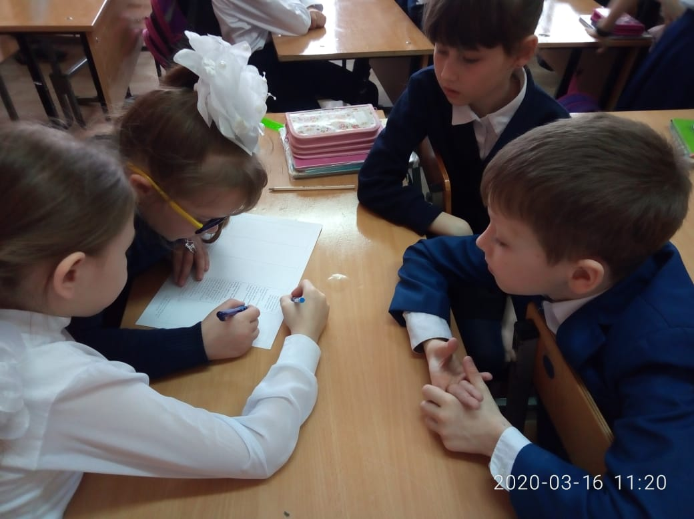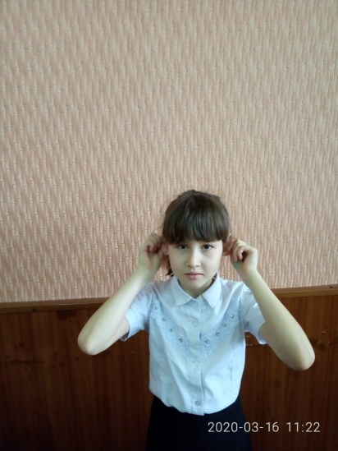
Работа в группе Точечный массаж ушей
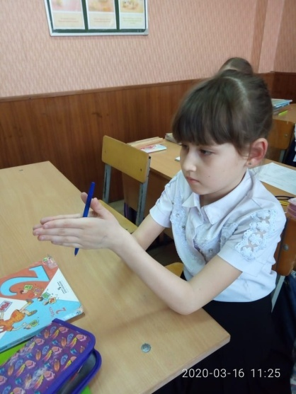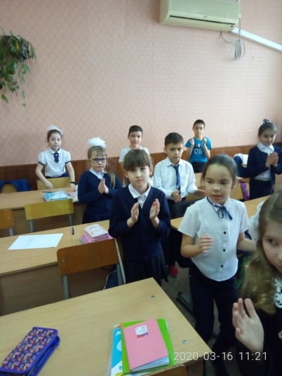

Пальчиковая гимнастика Игра «Топай-хлопай»

